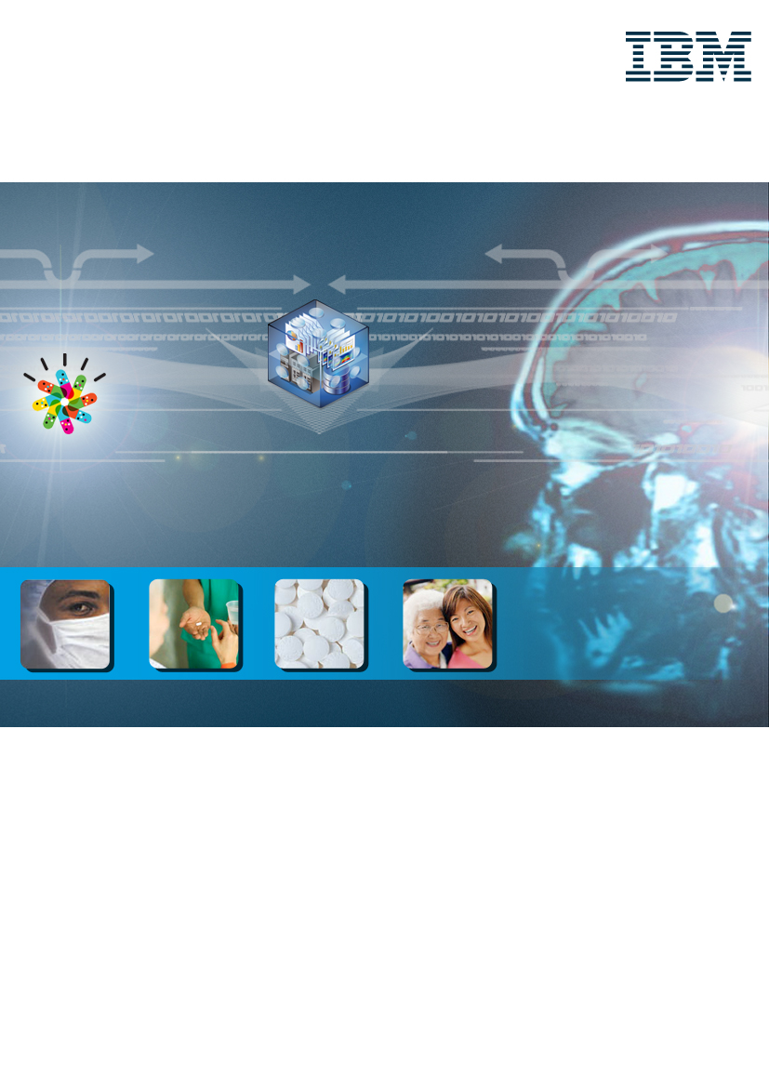
IBM 医疗行业智慧宝箱
（IBM Healthcare Smart Box）
解决方案建议书
© Copyright 2009 IBM Corporation. All Rights Reserved. IBM, IBM Logo are registered trademarks of International Business Machines Corporation in the United States, other countries or both.

目 录
第1章 智慧宝箱在医疗行业的运用需求分析 2
1.1 医疗卫生机构在电子病历方面所遇到的挑战 2
1.2 医疗行业智慧宝箱简介 3
1.3 医疗行业智慧宝箱为您带来的价值 3
第2章 医疗行业智慧宝箱解决方案介绍 5
2.1 医疗行业智慧宝箱解决方案概述 5
2.2 医疗行业智慧宝箱采用DB2 pureXML技术 5
2.3 医疗行业智慧宝箱的EMR应用解决方案 7
2.4 医疗行业智慧宝箱的专业服务器平台建议 9
2.5 不同规模医疗机构的解决方案推荐配置 10
第3章 为什么选择IBM 医疗行业智慧宝箱解决方案 12
3.1 DB2 V9 pureXML技术为医疗公共卫生系统带来根本性变化 12
3.2 遍布中国的专业化的技术和管理人员和支持体系 13
3.3 医疗卫生行业的领导者，丰富经验和成功的实施案例 13
3.4 广泛的合作伙伴和强大的资源集成能力 14
第4章 IBM中国公司简介 15

智慧宝箱在医疗行业的运用需求分析

医疗卫生机构在电子病历方面所遇到的挑战
近年来医疗卫生信息化在全球范围内发展迅速。根据中国政府的医疗改革目标指导，医院应当逐步转向以病人为中心，通过信息化进一步提高医疗服务质量。电子病历是包括转诊在内的医疗服务创新的基础，是循证医学的基础，是医院信息化向服务临床过渡的必由之路。随着中国医疗体制改革的进程不断加快和深入发展，中国医疗信息化的建设已经进入的新的阶段，以电子病历（EMR）为核心的医院临床信息系统的建设成为中国医疗信息化当前发展趋势和新的热点。
病历是病人在医院诊断治疗过程中的各种记录，电子病历是计算机化的病历，美国国立医学研究所的定义为：电子病历系统是指存在这样一个系统，可支持使用者获得完整、准确的资料；提示和警示医疗人员；给予临床决策服务；连接管理、书刊目录、临床基础知识以及其它设备。病历在医疗、科研、教学和医院管理方面起着十分重要的作用，可以说是根本，电子病历则应当包含纸张病历的所有信息。近年来，出于医疗资源共享和积极的疾病管理预防政策，国内外掀起了建设电子病历系统的高潮，美国甚至将之列入总统国情咨文中，中国也不落后，国务院已将之放到了战略高度来考虑 。在医院来讲，建设并使用电子病历系统，不仅能够明显改善医疗质量至少是医疗文书质量，还可以提高效率，规范医疗行为，减少人为差错，改善科研环境。这不仅具有积极的社会效益，也有明显的经济效益。由于好处明显，国内大中型医院许多都在考虑建设电子病历系统，少数医院已经走成前面，建成并取得了显著收益。
电子病历不仅仅是患者、居民医疗和健康信息记录的载体，更重要的是对这些信息数据的查询、分析和利用。电子病历为医生带来便捷、安全、可靠、实时信息的同时，也要满足临床医生对患者进行大量数据的查询、统计、分析的需要，并且依据循证医学指导做出临床决策和科学研究。电子病历具有以下业务价值：
- 支持临床应用，方便医务人员管理患者信息
- 临床信息的分析和研究
- 有效支持区域卫生信息的共享和交换
- 满足医院临床科研、教学、管理需要

医疗行业智慧宝箱简介
医疗行业智慧宝箱，可以构筑实现电子病历系统的整体解决方案，是医疗信息化的基础，为用户提供了最简单的选择, 最优的性价比和最放心的服务。
在应用层面，IBM联合合作伙伴推出电子病历系统EMR以满足医院临床信息管理以及社区卫生机构数据共享的需求；在数据层面，DB2 pureXML提供了业界最优的电子病历技术，灵活地适应地方电子病例数据标准的调整和变化，是电子病历数据库的最佳选择。对电子病历数据的检索、查询和分析利用是EMR的重点，这需要良好的数据库技术体系进行支持并得以实现。IBM DB2成为新一代的电子病历数据库的最佳选择。
针对大多数二三级医院目前都有建设电子病历系统的需求，医院信息化下一步的重点将由医院管理信息系统转向以电子病历为核心的临床信息系统。
- 电子病历系统在第一阶段的重点是支持临床应用，方便医务人员管理患者临床信息，提升管理效率。
- 电子病历系统的第二阶段的应用是临床信息的分析和研究
- 电子病历系统同时还可以有效支持区域卫生信息的共享和交换。

医疗行业智慧宝箱为您带来的价值
Healthcare Smart Box为您提供从服务器到数据存储到应用的医院信息系统解决方案，进行软硬件的最佳搭配和调优，实现管理、分析、保护和访问各种数字化内容的医院信息系统架构，具备如下特点，方便您实施和运营：
- 最简单的选择：即装即用、快速部署，不必头痛软硬件配置细节
- 最优的性价比：成本低廉、维护容易、行业应用与软硬件整合降低选择成本
- 最放心的服务：一揽子整体解决方案， IBM与合作伙伴共同构建专业的服务队伍
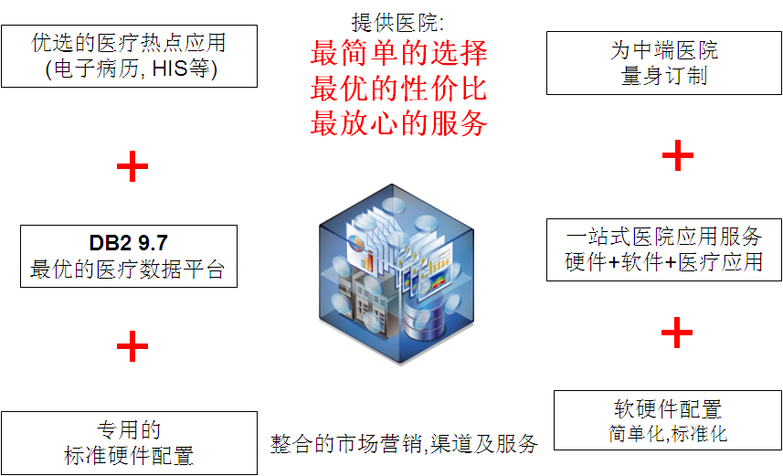
医疗行业智慧宝箱可以为您带来以下价值：
- 提供全面围绕病人诊疗过程的临床系统
- DB2 pureXML解决电子病历结构复杂查询困难的难题
- 优选基于IBM平台的成熟电子病历应用提供了强大的业务能力
- IBM(软件+硬件) + 应用 + 服务一体化标准模式

医疗行业智慧宝箱解决方案介绍

医疗行业智慧宝箱解决方案概述
在医疗和公共卫生行业中，信息系统发挥着至关重要的作用。医院逐步转向以病人为中心，通过信息化进一步提高医疗服务质量。电子病历系统是实现以上目标的核心所在，通过电子病历系统，我们可以实现对病人的就诊信息的完整管理，有效支持个性化诊疗，提高医疗服务水平，实现以病人为中心的目标。
IBM针对医疗行业数据纷杂和信息化现状以及电子病历的发展，推出了医疗行业智慧宝箱解决方案，以采用pureXML的技术的医疗数据模型为基础，在IBM方法论指导下集成众多行业资深专家、合作伙伴开发的电子病历系统EMR应用解决方案，构筑了医疗行业智慧宝箱整体解决方案。

医疗行业智慧宝箱采用DB2 pureXML技术

DB2 pureXML技术概述
pureXML技术是DB2独有的具有深远影响的技术创新。XML由于其灵活性，自描述能力以及层次型特点，尤其适合于数据交换和层次型信息的存储，尤其适合医疗行业的电子病历。XML信息的存储不是问题，如何高效灵活地检索XML层次信息才是有价值的。传统方式下要么迂回地把XML拆分到关系表里通过二维表的技术变相实现；要么就是开发人员大量编码去查而效率得不到保证。pureXML技术，很好地解决了众多开发商和客户面临的XML数据查询的烦恼。XML数据以原生态的层次型存储，标准的XQuery如同SQL一样使用，索引和压缩技术使得查询效率得到保证。IBM跟INTEL曾经联合做过这样一个测试，基于XML数据建模，联机交易处理，测试的结果交易量达到每秒钟6000笔，在IBM pureXML的先进技术的保证下，XML模型必将在IT技术领域发挥更大的威力。
安博维, 南京海泰，天网等公司都基于DB2 pureXML开发出了他们的电子病历系统，这些公司的开发人员对pureXML的便利性深有体会。想当初为了实现对电子病历的查询，他们曾经辛苦编码设计查询系统甚至要费尽心思做一套XML查询的索引机制出来，pureXML革命性的创新把他们从繁琐复杂的工作中解放了出来，使得在医疗信息系统中的层次型信息的高效查询成为可能。

传统关系数据库XML存储在区域卫生医疗管理中的应用难题
关系型数据库对于xml数据没有有效的存储管理，无法提供高效的查询机制，导致大量的开发工作：具体来讲，当从医院上传的xml数据来自于多个数据表，是关于病人的诊疗信息，经过接口前置程序处理后，形成一个xml消息发送。数据中心接收到该消息后，需要拆解xml重新映射到对应的多个关系表中。当用户需要查询时，还需要把数据从多个表中拿出来，构成该患者的完整信息。这就造成每次xml和关系表之间的转换需要大量的程序开发工作。更为严重的是，一旦电子病历数据发生变化，交换库中的关系表要随之变化，旧格式数据就很难处理。如果保留原有格式，将需要同时维护对应新的结构和老的结构的应用。但如果把旧的数据转为新数据，旧有的格式信息将发生丢失。这种变化在工作中频繁性发生，我们将面对巨大的应用维护工作。
医院
医院

医院

医院

数据验证/拼装/转换程序
应用
展现层

采用DB2的pureXML技术来存储xml数据的优势
首先，我们从XML病历数据实例了解一下基于XML的第三代电子病历。XML拥有的自我描述、格式灵活、扩展性强等特性，使它成为最适应多变的病历信息的数据表达方式。这里，我们来按“模板”->“段落”->“组件”->“数据元”的多级层次建立一个灵活的层次病历信息结构。数据元就是最基本的数据单元，它们代表了医疗单位常见的每一项基本检查项目。如：白细胞、血红蛋白等检查信息就是数据元。组合多个数据元就能形成具有业务含义的组件。组件可以细化到各项常规医学检查、诊断等信息，同时组件之间还可以随意组合，形成信息含量更丰富的较大组件。段落是组成模板的大块信息载体，是由数个组件组成。段落用于存储病历常见的方面如：病人常规信息、检查信息、体检信息，入院诊断等。模板则是由医疗单位的业务人员事先建立好的病历样式，不同的科室，不同的大夫都可以选择不同的模板以填写病历信息。这样一套基于XML的医疗信息体系是完全面向业务人员进行设计。它的语义明确，医疗工作者能定义自己需要的病历模板，并自行调整，数据和信息的维护不再是IT工作者的专利。这样就大大减轻了IT人员的维护工作量，同时，医疗人员的需求可以迅速地得到满足！
IBM DB2 9 拥有全新的pureXML特性，在存储时保留XML业务对象的原汁原味，既不需要将XML以大对象方式存储，导致保存和读取XML数据时反复解析的开销；也不必强行将XML数据拆分映射到多个关系型二维表格来存储，XML已经是IBM DB2 9中直接支持的数据类型，可以高效存取和查询，无需额外的处理，这为XML信息处理带来巨大优势。
另外， 在电子病历数据版本变化时，IBM DB2 pureXML技术也能发挥巨大的作用。通过把不同版本的xml电子病历数据存储在同一个表的同一个xml列，并提供有效的xml索引供查询使用，将避免由数据变化造成的表结构变化，从而带来的系列维护问题。同时，还能够为业务用户提供新旧版本数据的同时查询，完全保证跨版本数据的正确内容。

医疗行业智慧宝箱的EMR应用解决方案
IBM和医疗业内资深应用开发商合作，为医院信息系统建设开发业务支撑系统，包括HIS，EMR，LIS，PACS等。其中，海泰电子病历系统代表了新一代电子病历系统的主流发展方向，它可以有效降低电子病历实施周期，降低系统维护成本，实现电子病历多版本的有效管理，赋予了电子病历系统极大的灵活性，扩展性，并能有效支持需求变更，具备强大高效的病历查询功能，以及结构化检索和全文检索功能。
海泰电子病历系统是由南京海泰信息技术有限公司出品，结合中国医疗机构的临床诊疗实际需求而设计的电子病历系统。它融合了临床医学、医院管理专家的经验，将临床医学与信息技术相结合，符合中国的医疗卫生需要，是国内第一个产品化的电子病历系统，是一款出色的临床信息软件。
海泰电子病历系统动态实时地提供各类患者信息、临床数据和各种统计分析结果，帮助医护人员快速完成病历的书写和数据输入，获得所需诊疗数据。能够显著地提高工作效率，方便患者，提升医疗服务质量和降低成本。系统搭建的数据管理和交换平台，为医疗、科研、教学、卫生保健和医疗保险提供服务，使数字化医院的实现打下坚实的基础。
其电子病历以面向对象的结构化设计，以XML文件作为结构化病历的载体进行存储，使用的是IBM DB2数据库。充分实现了信息的准确、共享，同时也满足医疗质量控制和安全性的需求，提供了可靠的临床决策。正因为如此，海泰的电子病历系统得到了广大医生的青睐。现有北京大学人民医院、广州省中医医院、中南大学湘雅医院等几十家医院的用户选择了海泰的电子病历系统。
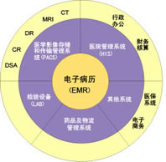
其他系统功能点还包括：数据结构化、支持临床共享、严格医疗质量控制，安全控制，临床决策支持。系统界面截图示意如下：
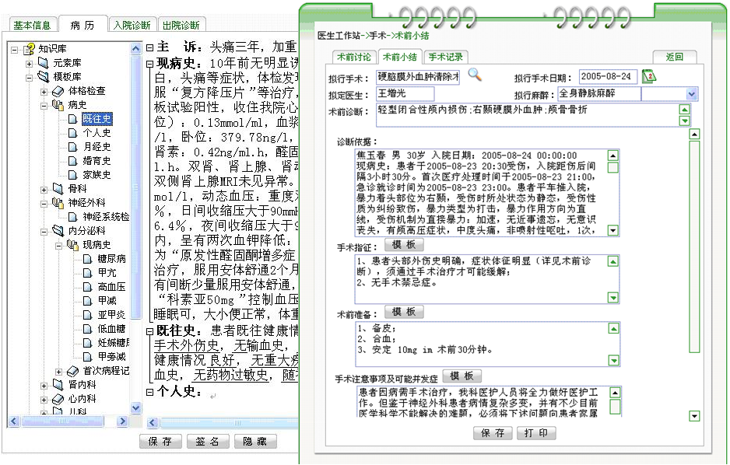

医疗行业智慧宝箱的专业服务器平台建议

Power 550服务器产品介绍
要点
- 用于分布式 UNIX®、IBM i（以前称为 i5/OS®）和 Linux® ERP/CRM 应用程序服务器
- 用于小型数据库服务器
- 用于 UNIX、IBM i 和 Linux 工作负载的小规模整合服务器
- 用于带有集成数据库和应用程序服务器的完整业务系统
作为分布式应用程序服务器，IBM Power™ 550 以极具吸引力的低价格提供了近乎持续的应用程序可用性。这使得分支机构和店内应用程序能够在尽量不中断操作的情况下处理更多的工作。
作为小型数据库服务器，Power 550 提供了世界上最快的芯片 IBM POWER6™ 处理器所带来的超凡性能。这一领先的性能使应用程序能够更快速地运行并具备更出色的响应能力，从而为您的企业带来显著的优势。
作为小规模整合服务器，550 提供了出色的灵活性，可以在同一系统中使用尖端的 AIX®、IBM i、Linux for Power 和 x86 Linux 应用程序。IBM PowerVM™ 版本提供了全面的虚拟化技术，可以整合和管理资源并同时帮助简化和优化 IT 基础架构以及减少服务器的无序扩张。
作为全面的集成式业务系统，Power 550 允许追求简易性以避免不断提高的开支和人员需求，并同时能够更加迅速地响应其客户、提高工作效率并保持数据安全。
特性 | 效益
POWER6的领导级效能 | 更快速地存取数据与加速响应时间  以更少的服务器执行更多工作，并藉由服务器与软件授权数目的降低享受基础建设成本降低的好处
应用程序可用性 | 让应用程序持续运作，让您专注于企业经营
AIX、IBM i及Linux操作系统的选择弹性 | 选择最适合您的应用程序与商业需求的作业环境
透过PowerVM与EnergyScale技术提高  使用率与能源效率 | 让企业省下每次需要其它应用程序时就必须部署新服务器的成本，同时更妥善地运用IT资产  以创新的能源管理功能达到环保节能的成效
整合与简化 | 以更少的人员更快速地部署应用程序且更有效率地维护系统，  让所有应用程序存取所需数据的整合式商业平台，提高生产力

Power 550服务器技术优势
IBM Power服务器的优势在如下多方面得到体现：
- POWER6 突破5GHz主频，为世界上速度最快的处理器芯片；
- 性能超群，囊括四项UNIX基准测试桂冠；
- AIX 操作系统可靠性远高于竞争对手，POWER6 提供独有的动态分区实时迁移功能；
- PowerHA 稳定可靠，提供业界最全面最强大的集群及容灾功能；
- 每瓦特性能及水冷技术在业界处于遥遥领先的地位；
- 连续9年中国UNIX市场第一，市场的占有率超过50%，大幅领先对手，超过15%。

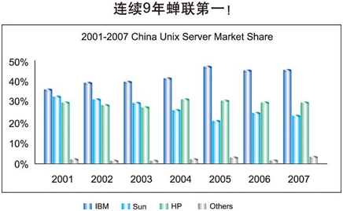

不同规模医疗机构的解决方案推荐配置
医院规模 | 标准配置 | 建议选项
超大型（1500床位以上） | DB2 ESE + p550 4CPU双机+ds4700以上 | 三年服务
大型（800-1500张床位） | DB2 ESE + p550 4CPU双机 | 三年服务
中型（600-800张床位） | DB2 ESE + P550 2CPU双机＋ds4700 | 三年服务
中型（400-600张床位） | DB2 ESE +X3850双机+ds4700 | 三年服务

为什么选择IBM 医疗行业智慧宝箱解决方案

DB2 V9 pureXML技术为医疗公共卫生系统带来根本性变化

DB2适用于中国医疗信息化的特色
三年前IBM 发布了DB2 9，这是一个从支持关系型数据库的引擎转到支持层次模型的混合引擎的历史性变革，引发了业界数据库技术人员的广泛关注。2009年6月，IBM再次重拳出击，升级DB2到最新版本9.7，在之前的版本之上大幅提升技术。
目前DB2其中最吸引眼球的是DB2 pureXML技术、深度压缩和DB2与Oracle的兼容性，使DB2在医疗领域有着独特的优势。

pureXML技术使得在医疗信息系统中的层次型信息的高效查询成为可能
pureXML技术是DB2独有的具有深远影响的技术创新。XML由于其灵活性，自描述能力以及层次型特点，尤其适合于数据交换和层次型信息的存储，例如政府机构间的XML数据交换，医疗行业的电子病历和电子健康档案。XML信息的存储不是问题，如何高效灵活地检索XML层次信息才是有价值的。传统方式下要么迂回地把XML拆分到关系表里通过二维表的技术变相实现；要么就是开发人员大量编码去查而效率得不到保证。pureXML技术，很好地解决了众多开发商和客户面临的XML数据查询的烦恼。XML数据以原生态的层次型存储，标准的XQuery如同SQL一样使用，索引和压缩技术使得查询效率得到保证。IBM跟INTEL曾经联合做过这样一个测试，基于XML数据建模，联机交易处理，测试的结果交易量达到每秒钟6000笔，在IBM pureXML的先进技术的保证下，XML模型必将使IT技术在医疗行业的应用发挥更大威力。

降低开发、维护成本
  - 很好的融合了关系型和XML技术。DB2 V9是混合数据库，支持SQL、XQuery、以及两种方式的混合，开发人员可以用自己熟悉的方式完成开发工作。并且之前基于关系型的经验、技能、程序等依然可以在新系统上发挥作用。
  - 更深入的XML支持。实现Native的XML存储，不再需要对XML大对象进行处理，或者进行XML的映射拆分处理，极大地方便了系统的开发。
  - 支持国际标准。开放的系统。支持SQL、XML、XQuery等多种开放标准，便于开发、维护和扩展。
  - 方便开发和移植。由于DB2 V9不但简化开发，由旧有的系统向DB2 V9迁移也非常简单。系统可以在很短的时间内完成移植的工作。
  - 低复杂度和维护成本。基于DB2 V9以及pureXML技术的使用，减小了系统的整体复杂度，降低了维护、移植成本。
  - 高性能。由于pureXML技术在处理XML信息上的优势，使得系统的性能得到很大提升。根据对已经移植到DB2 V9的系统进行的统计，使用pureXML技术比之前使用关系型数据库要快4到5倍。
  - 自主管理和维护特性。DB2 V9中的自调整内存功能简化了管理、维护任务。

遍布中国的专业化的技术和管理人员和支持体系
IBM 拥有充足的技术和富于项目管理经验的人员，包括咨询、架构设计、项目管理和实施维护人员的多体系结构，具备医疗行业的大型项目实践经验。可以充分保证灵活高效，靠近用户，反应快速，并且结合全球的 IBM 相关咨询/设计/服务专家、遍布中国的专业服务团队以及中国区稳定高效运行维护支持体系，提供软件、硬件、基础设施、专业技术、人员团队等领域的实施，为客户带来广泛的合作伙伴网络和灵活的交付模式，随需应变的医疗信息系统解决方案。

医疗卫生行业的领导者，丰富经验和成功的实施案例
IBM 是医疗和公共卫生行业信息化的领导者，包括市场份额和技术。 IBM始终致力于数据库及相关技术的研究，拥有业界最多的专利技术，数据库及信息化产品屡次获得业界大奖。IBM 对客户信守长期承诺，拥有针对医疗行业的全面而集成的解决方案以满足不同客户的需求。拥有强大的合作伙伴支持: 很多合作伙伴已开发出基于 IBM 软硬件平台的行业应用，并成功地应用于很多重要行业/客户中，在医疗和公共卫生行业有很多成功案例。
这些全球和国内范围不同复杂程度项目的实际成功经验，以及不断创新和具备发展眼光的行业领导者，IBM的服务能够协助您分阶段达成目标，实现持续性成长，最大程度的保护您的投资，最佳途径实现智慧医疗。在众多案例中IBM积累了大量的经验，总结出多种科学的服务手段和标准服务流程，并领导或自行开发了多种工具，协助您快速解决问题。
IBM与海泰，天网，安博维，嘉和，东软，方正众邦等众多提供基于IBM医疗宝箱的电子病例系统解决方案的伙伴合作，满足各类医院客户的电子病例系统建设需求，智慧的医疗呵护人类健康，成功案例包括：
- 北京大学人民医院
- 广州省中医院
- 中南大学湘雅医院
IBM医疗宝箱电子病历系统为这些客户带来了以下价值：
- 提供从服务器到数据存储到应用的电子病例系统解决方案
- 插电即用、快速部署
- 成本低廉、维护容易、无需专业技术人员
- 软硬件的最佳搭配和调优
- 不再为选择不同的产品而发愁
- 利用pureXML技术提供业界最优的电子病例技术
- 灵活地适应地方电子病例数据标准的调整和变化

广泛的合作伙伴和强大的资源集成能力
IBM 与世界上众多著名医疗信息系统厂家都建立了良好密切的合作和沟通关系，熟悉主要厂家的产品和特点，关注并亲身参与医疗信息系统这一专业领域的发展。在国内，IBM有天网，南京海泰，安博维，嘉和，东软，方正众邦等众多行业专家级合作伙伴，同时，富通公司和AVNet具有丰富经验的服务团队共同配合IBM医疗行业智慧宝箱整体解决方案为客户进行开发、实施、运维和支持。

IBM中国公司简介
IBM，即国际商业机器公司，1911年创立于美国，是全球最大的信息技术和业务解决方案公司，业务遍及170多个国家和地区。2008年，IBM 公司的全球营业收入达到1036亿美元。

IBM 与中国的业务关系源远流长。早在1934年，IBM 公司就为北京协和医院安装了第一台商用处理机。随着中国不断的改革开放，IBM 在华业务日益扩大。80年代中后期，IBM 先后在北京、上海设立了办事处。到目前为止，IBM 在中国的办事机构进一步扩展至26个城市，从而进一步扩大了在华业务版图。伴随着 IBM 在中国的发展，IBM中国员工队伍不断壮大，目前已达到14000人。除此之外，IBM 还成立了10 家合资和独资公司，分别负责制造、软件开发、服务和租赁的业务。
IBM 非常注重对技术研发的投入。1995年，IBM 在中国成立了中国研究中心，是 IBM 全球八大研究中心之一，现有200多位中国的计算机专家。随后在1999年又率先在中国成立了软件开发中心，现有3000多位中国软件工程师专攻中间件，数据库，Linux 等领域的产品开发。
二十多年来，IBM 的各类信息系统已成为中国金融、宽带、冶金、石化、交通、商品流通、政府和教育等许多重要业务领域中最可靠的信息技术。IBM 的客户遍及中国经济的各项产业。 同时，IBM 在多个重要领域也占有领先的市场地位，包括：服务器、储存、服务、软件等。
IBM在全球拥有超过10，000名的网络咨询、架构、设计、实施和维护的专家以及众多关系密切的网络通信厂商和合作伙伴。凭借在全球和中国跨行业、多领域的网络通信以及复杂系统的经验和最佳实践，IBM在全中国范围内参与咨询、设计、建设以及维护着金融、宽带、政府、流通、工业和工商企业等众多用户的核心网络、通信系统，并协助这些用户建设维护着高效稳定的管理和安全系统，为中国经济的快速发展提供贡献。
对于IBM在中国的出色表现和专业贡献，媒体给予了 IBM 十分的肯定。IBM 先后被评为“中国最受尊敬企业”、“中国最受尊敬的外商投资企业”、“中国最具有价值的品牌”、“中国最佳雇主”、“中国最受赞赏的公司”等。2005至2007年，IBM 连续三年被中国社会工作协会企业公民工作委员会授予“中国优秀企业公民”荣誉称号。
今年，IBM 中国公司将秉承“成就客户、创新为要、诚信负责”的核心价值观，在全球化的视野和布局下，努力成为中国客户的创新伙伴，为中国建设“创新型国家”尽一份心力。

